«Психологическое развитие ребенка:

с рождения до трех лет»

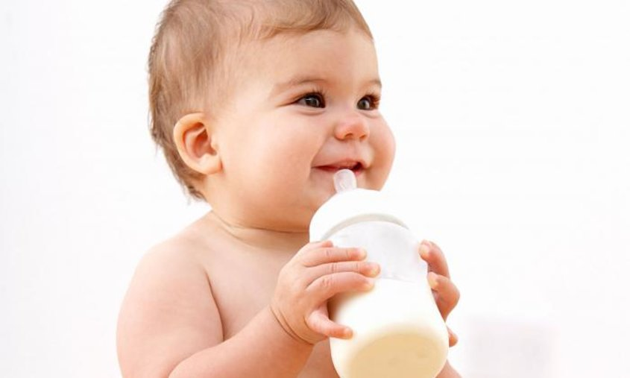

Психика малыша начинает формироваться еще в утробе мамы, развивается после рождения с каждым месяцем, а потом и с каждым годом жизни. Родители должны знать, что происходит с их крохой, чтобы правильно общаться с ним и способствовать его развитию. Мы расскажем об особенностях развития детей с младенчества и до трех лет.

Осмотр врачами детей до года: график.

Первый год жизни

Новорожденный (0–3 мес)
- 1 месяц. Мозг еще не развит окончательно, ребенок выживает за счет рефлексов. Чувствует себя единым целым с мамой, поэтому так любит «ручки», не чувствует границ между своим телом и окружающим миром.
- 2 месяца. Начинает узнавать маму и улыбаться ей. На смену рефлексам приходит сознательное восприятие мира. Плач до сих пор остаётся единственным способом общения. Ребенок учится фокусировать взгляд, поэтому полезно показывать ему яркие погремушки.
- 3 месяца. Развивается обоняние, кроха узнает мамин запах. Физические ощущения все еще тесно связаны с эмоциональным состоянием. Делает первые попытки общения, примерно в 2–3 месяца можно услышать первое "агу"..
«Кульминация» младенчества – это комплекс оживления, малыш начинает ярко выражать свои эмоции, радуется, когда видит родителей, машет ручками и ножками. Комплекс оживления угасает к четырем месяцам.

Первый период младенчества (3–6 мес)
- 4 месяца. Малыш сознательно требует не только покормить его или уложить спать, но и желает общаться. Ярко выражает эмоции, пока только положительные.
- 5 месяцев. С недоверием относится к незнакомым, очень привязан к родителям. Начинает осознавать, что мама – отдельная личность. Понимает интонацию. Грубый голос мамы может вызвать плач.
- 6 месяцев. Младенец реагирует на свое имя, узнает его, пытается повторять за вами разные звуки, улучшается его слух. Начинается познание окружающего мира через предметы. Кроха уже может проявлять негативные эмоции сам: злиться или огорчаться.
В этот период ребенок требует не только внимания и ласки, но и полноценного общения. Появляется потребность в совместной деятельности, малыш быстрее развивается, если родители – не просто наблюдатели, а партнёры по играм.

Второй период младенчества (6–12 мес)
- 7 месяцев. Самое время играть в развивающие игры, много общаться с малышом, читать ему стихи и сказки, петь песенки, это важно для его эмоционального состояния и развития речи.
- 8 месяцев. Младенец начинает проявлять собственное «Я». Он усвоил, какие способы работают, чтобы получить желаемое и начинает манипулировать родителями. Важно показать - кто главный, но аккуратно, чтобы малыш не потерял к вам доверие. Кроха не терпит одиночества и везде следует за мамой.
- 9 месяцев. Хорошо ориентируется в пространстве, ему хочется все потрогать и проверить на зубок. Малыш уже многое понимает, это подходящее время, чтобы играть с ним в конструктор, учить складывать башни из кубиков или пирамидку. Именно в этом возрасте он может сказать первое «мама» или «папа».
- 10 месяцев. Маленький исследователь чувствует свою самостоятельность, у него уже развита связь между мышлением и моторикой. Малыш любит брать в руки разные предметы, вкладывает маленькие в большие, любит бросать игрушки и сам поднимать их.
- 11 месяцев. Ребенок начинает проявлять интерес к другим детям, гулит и подражает их звукам, тянет к ним ручки, пытается меняться игрушками. Именно в это время он готов перейти на новую ступень отношений с родителями. Он начинает понимать ваши просьбы и улавливать настроение.
- 12 месяцев. Младенческий период позади, ваш кроха превратился в любознательного малыша, который не сидит на месте. Он уже имеет свой характер, бурно выражает желания, пытается управлять родителями.

Кризис первого года – так принято называть первый переломный период. Спокойный, вполне послушный и ласковый кроха может превратиться в настоящего сорванца, который отстаивает свое мнение любыми способами: плач, капризы, настоящие истерики. «Плохое» поведение объясняется очень просто: психологическое развитие малыша опережает его физические возможности, он многое хочет, но малое может.

Ребенок от года до трех лет
Именно кризис одного года помогает ребенку осознать себя как отдельную от мамы, самостоятельную личность. Это переходный период между младенчеством и ранним детством, которое длится до трех лет.
Раннее детство делится на три периода:
- Год – полтора года: малыш-исследователь.
- Полтора – два года: проявление характера и определение своего места в окружающей среде.
- Два – три года: «пик» умственного развития.

Как же ведет себя кроха в каждом из этих периодов?

От года до двух лет
- Малыш не имеет воображения, а потому реагирует только на те ситуации, которые касаются конкретно его.
- Все его эмоции одинаково сильны.
- Карапуз еще не умеет управлять своими желаниями, а тем более отдавать приоритет одному из них.
- В этот период ребенок все еще остается эгоцентриком, он не способен переживать за других людей.
- Способен проявить истинную ярость, пытаясь добиться своего.
- Перестает бояться незнакомцев, с некоторыми легко идет на контакт. При этом могут появиться другие страхи: темноты, собак, громких звуков.
- Ближе к полутора годам малыш начинает запоминать новые места.
- Ребенок все еще любит открывать шкафы, складывать и доставать предметы, но теперь он делает это осознанно, может складывать игрушки в ящик, подражая родителям.
- Не запрещайте маленькому исследователю открывать шкафы и брать предметы с полок, он не поймет вашего запрета, его любопытство – путь к познанию предметов. Поэтому просто обезопасьте свой дом.
- Ребенок уже понимает, что вы его хвалите, не забывайте это делать по-чаще.
- После полутора лет крошка начнет не просто повторять за вами ваши действия, но сможет переносить их на игрушки: мишка спит, кукла кушает.
- Ребенок учится самостоятельно пить из чашки, а потом и кушать ложкой.
- Стремится к самостоятельной гигиене, это лучшее время для приобщения к горшку.
- Во время игры он учится различать цвета, формы и габариты предметов.

До полутора лет преобладает автономная речь – отдельные слова, большинство из которых понятны только родителям. После 18-ми месяцев развивается полноценная речь, ближе к двум годам ребенок произносит первые предложения, пусть и всего из двух-трех слов.

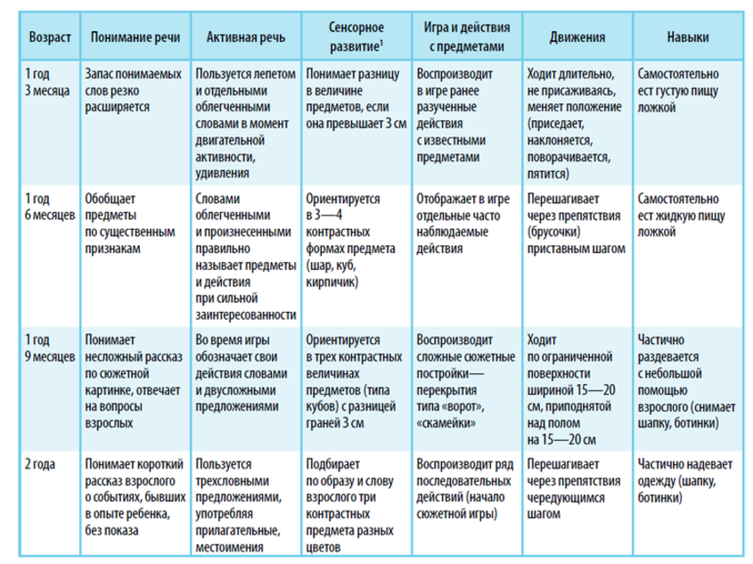

От двух до трех лет
- Словарный запас малыша стремительно расширяется.
- К трем годам ребенок легко говорит предложениями и правильно согласовывает части речи.
- Комментирует все свои действия, таким способом он тренирует не только речь, но и внимание с памятью.
- Карапуз копирует не только речь взрослых, но и их поведение.
- Родители все чаще слышат вопрос: «Почему?». Не ленитесь на него отвечать.
- Малыш способен запоминать небольшие стихи или песни.
- Ребенок уже умеет придумывать сюжеты игр или истории, у него развивается воображение. Впервые примеряет на себя чужие образы и роли в игре.
- Детям в этом возрасте просто необходимо общение со сверстниками, он ведет себя с ними дружелюбно, делится игрушками. Именно в это время появляются первые друзья.
- Формируется самолюбие и гордость, малыш стремится угодить маме и папе.
- Это уже маленькая личность, он будет прислушиваться к вам только тогда, когда вы научитесь договариваться с ним, а не просто будете требовать полного повиновения.
Трехлетка все еще нуждается во внимании и заботе родителей, и если ему будет не хватать этого, то он снова станет «маленьким»: попросит покормить или переодеть его, хотя давно делает это сам.
Раннее детство ребенка длится до трех лет, с каждым днем малыш понимает все больше, говорит все лучше и становится все более самостоятельным. Окончание этого периода – кризис трех лет, а затем малыша можно будет назвать дошкольником.

Материал использован с сайта: Психологическое развитие младенца от рождения до год» https://viline.tv/deti/article/psihologiceskoe-razvitie-rebenka-s-rozdenia-do-treh-let

